ПРАЙС-ЛИСТ С 1 МАЯ 2017 г. по 30 СЕНТЯБРЯ 2017 г.
(цена указана за 1 чел./сутки без питания)

Посмотреть тарифы на зимний период
Размещение на базе отдыха | с 1 мая по 30 июня 2017 г. | с 1 июля по 10 августа 2017 г. | с 11 августа по 30 сентября 2017 г.
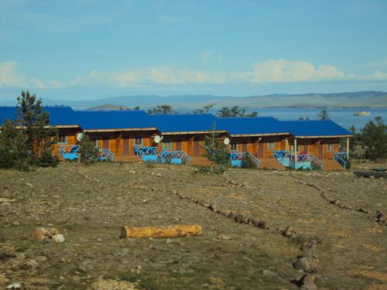Двухкомнатный номер в корпусе №1.  В номере: двуспальная кровать или две односпальных , шкаф, тумбочки, табуреты, диван, журнальный столик, телевизор, холодильник, санузел с душевой кабиной.  Веранда: пласт. стол и стулья.  - одноместное размещение  - двухместное размещение;  - трехместное размещение;  За дополнительное место доплата 650 руб/чел. | 2500  1250  1100 | 3400  1800  1500 | 2500  1250  1100
Двухкомнатный номер в корпусе № 1 С ВИДОМ НА БАЙКАЛ (№12)  В номере: двуспальная кровать или две односпальных , шкаф, тумбочки, табуреты, диван, журнальный столик, телевизор, холодильник, санузел с душевой кабиной.  Веранда: пласт. стол и стулья.  - одноместное размещение  - двухместное размещение;  - трехместное размещение;  За дополнительное место доплата 650 руб/чел. | 2700  1350  1200 | 3600  1900  1600 | 2700  1350  1200
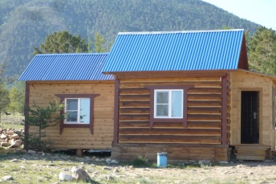Отдельно стоящий  двухкомнатный домик  В номере: двуспальная кровать или две односпальных кровати, табуреты, диван, журнальный столик, телевизор, холодильник, санузел с душевой кабиной.  ( *цена указана за домик при размещении до 4-х человек. За дополнительное место доплата 650 руб/чел.) | *5000 | *6300 | *5000
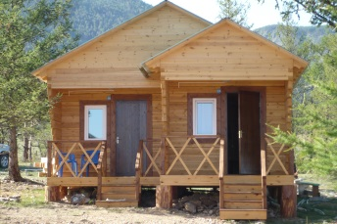Отдельно стоящие домики на два номера (смежные)  В номере: кровати, тумбочки, журнальный столик, табуреты, телевизор, вешалка для одежды, санузел с душевой кабиной.  Веранда: откидной столик и скамейка.  - одноместное размещение  - двухместное размещение;  - трехместное размещение; | 2200  1100  900 | 2600  1350  1250 | 2200  1100  900
Корпус №2 (неблагоустроенный), размещение в 2-х, 3-х, 4-х местных номерах.  В номере: односпальные кровати, двухярусные кровати, ТВ, тумбочка, табурет, вешалка для одежды, санузел (унитаз и раковина)  Душ на территории базы.  - одноместное размещение  - двух- и трехместное размещение  -четырех и пятиместное размещение  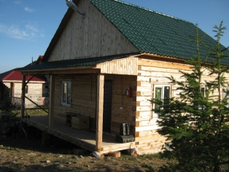 | 1600  800  700 | 1800  900  850 | 1600  800  700
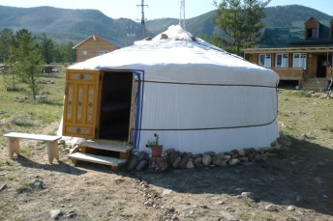ЮРТА.  Кровати, стол, табурет, вешалка для одежды, умывальник.  Душ и туалет на территории базы. | 600 | 700 | 600
  - Информация о проведении АКЦИЙ будет размещена на нашем сайте!
  - Размещение палаток на территории базы: аренда 200 рублей с человека, с обязательным питанием в кафе на базе.
  - Трехразовое питание для отдыхающих – стоимость 950 руб/чел. (завтрак-250 руб/чел., обед-400 руб/чел., ужин-300 руб/чел.).
  - Детям: проживание детей до 5 лет (без предоставления спального места) – бесплатно, с 5 до 12 лет – скидка 15 % от стоимости проживания.
  - Детское питание - 650 руб/чел.
  - Администрация турбазы «ПИРС» оставляет за собой право изменять расценки на услуги. Окончательная стоимость тура уточняется на момент заказа.
  - Проезд в летнее время (июнь - август):
Иркутск – база отдыха «ПИРС» микроавтобусами, ежедневно в 9.00 от дворца спорта "Труд"
Время в пути 4 – 5 часов.
Отправление от базы отдыха «ПИРС» в Иркутск с 12.00 - 13.00.
Возвращение в Иркутск 18.00-19.30.
Стоимость проезда в одну сторону на одного человека: 1050 р. взрослый, 800 р. детский

